附件1：
报告人简介
报告人介绍：徐雁，笔名“秋禾”，江苏太仓人，祖籍靖江，1963年生于吴县。1984年北京大学图书馆学系毕业，现为南京大学信息管理学院教授，江苏省政协常委，中国阅读学研究会会长，兼任国家教育部图书馆学教学指导委员会委员，中国图书馆学会学术委员暨阅读推广委员会副主任，江苏省图书馆学会阅读与用户专业委员会主任。已出版著作有：《秋禾书话》、《到书海看潮》、《南京的书香》、《沧桑书城》、《苍茫书城》、《藏书与读书》、《秋禾话书》、《中国旧书业百年》、《秋禾行旅记》、《雁斋书事录》、《江淮雁斋读书志》、《阅读的人文与人文的阅读》等，策划并主编出版了“华夏书香丛书”、“读书台文丛”、“全民阅读书香文丛”、“校园书香阅读文库”等多个系列的阅读推广类随笔丛书。家有藏书10000余卷，是全国知名的“书香之家”，是知行合一的阅读推广名师，先后面向大学生、公务员、图书馆员及读者等做了近千场专题报告，受到了广泛的好评。

附件2：回执

2016陕西高校图工委阅读推广人培训讲座报名表

单位 | 姓名 | 性别 | 职称或职务 | 电话 | 是否驾车

注：
1.请各单位将参加会议人员名单于2016年6月7日前以电子邮件反馈至：
tsgbgs@xaut.edu.cn
2.开车人员请注明，进入校园可免收费用。

附件3：
会议地点导引图
会议地点：西安理工大学（金花校区）学科 2号楼报告厅（211 室）



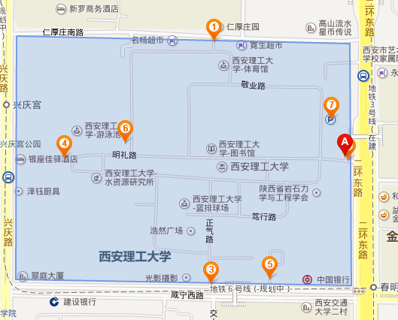
西安理工大学北门
开车人员从该门进入
西安理工大学东门
“长兴路站”：48路、320路、402路、528路、716路、教育专线
地点：学科2号楼
北
西安理工大学南门
“交大商场站”：7路、48路、240路、228路、313路、508路、402路、602路、705路、800路、教育专线

备注：参会人员自驾车者请进入仁厚庄南路后由西安理工大学北门驶入（因仁厚庄南路西段有早市，为避免堵车，建议沿着东二环行驶，过了互助路立交后向西拐入仁厚庄南路，然后进入学校北门）
其他人员可选择从西安理工大学东门或南门进入。
进入校区后如仍有疑问，请致电图书馆办公室：82312225。

